評価問題
学校で、文集をつくることにしました。そこで、印刷代がいくらになるか、３つの印刷所に問い合わせたところ、それぞれ次のような料金でした。

 | 印刷代
A印刷 | 文集１冊につき、1000円
B印刷 | 初期費用として10000円で、文集１冊につき600円追加
C印刷 | 文集60冊までなら、何冊でも40000円
印刷する冊数によって、どの印刷所の料金が安くなるかを調べるために、文集を$x$冊印刷したときの印刷代を$y$円として、印刷所ごとの$x$と$y$の関係を、次のグラフに表しました。
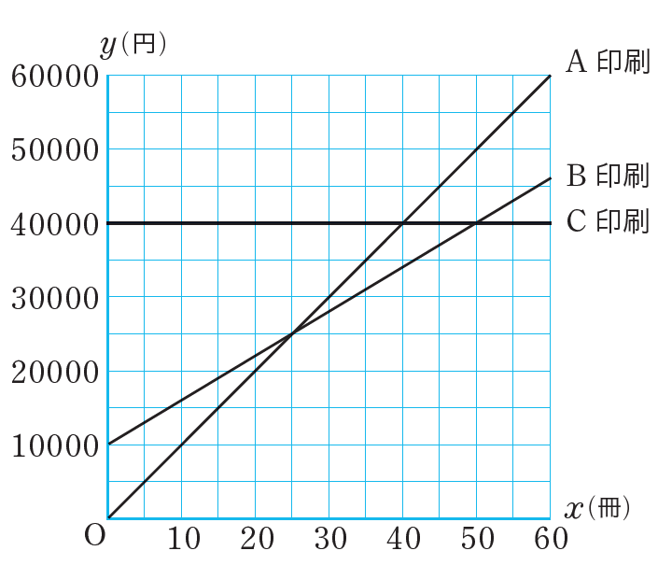
また、３つの印刷所のグラフを式で表すと次のようになります。

 | 式
A印刷 | $$y=1000x$$
B印刷 | $$y=600x+10000$$
C印刷 | $y=40000$（0＜$x≦$60のとき）

学校で文集の希望冊数を聞いたところ、全部で46冊でした。文集46冊の印刷代がもっとも安い印刷所を選ぶ方法を説明しなさい。ただし、実際に料金を求める必要はありません。説明する際には式、グラフのうち、どちらを用いて説明するのかを明記すること。

〇式、グラフのうち、どちらを用いたのか

〇印刷代がもっとも安い印刷所を選ぶ方法の説明

解答類型 |  | 正答
（正答の条件）
次の（a）又は（b）について記述しているもの。
（a）式を用いることを明記して、$x$＝46を代入して$y$の値を求め、比較すること。
（b）グラフを用いることを明記して、$x$座標が46のときの$y$座標を読み取り、比較すること。
（正答例）
・ 式を用いて、各式に$x$＝46を代入して$y$の値を求め、その値を比較する。
・ グラフを用いて、$x$座標が46のときの$y$座標を読み取り、比較する。
１ | （ａ）について記述しているもの | ◎
２ | （ａ）について$x$＝46を代入することのみ記述している。 | 〇
３ | （ｂ）について記述しているもの | ◎
４ | （ｂ）について$x$座標が46のときについて述べているもの | ○
５ | $y$の値や$y$座標についてのみを記述しているもの
99 | 上記以外の解答
０ | 無解答

